**ערעור תרגיל בית 2- קבוצה ZEBRA**

לינק לגיט:<https://github.com/eladgl/cloudComputingCourse>

לינק לקולאב: [cloud_zebra_ex2.ipynb](https://colab.research.google.com/drive/1k7cjJItN3fEN5GjCPuNceHSbzoegoIpM?usp=sharing)

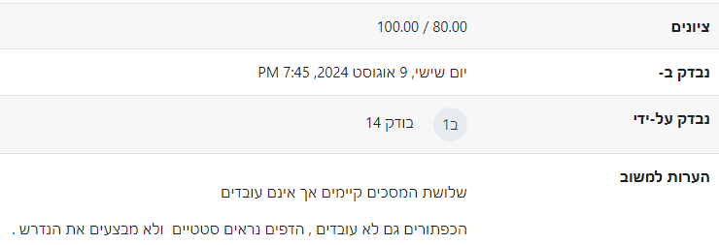**מגישים:** אייל כהן 316148063, אלעד גולדנברג 315040519, עידן אייזנברג 316194315, איתמר קראוס 318304763, חי יחזקאל פדידה 318302783

לאחר קבלת המשוב, נראה כי הבודק לא טען קובץ JSON במסך ה-Drag File.

על מנת שהנתונים ייטענו היה צריך להעלות קובץ JSON ואז היה ניתן לראות את כל הטבלאות עם הנתונים והפיצ'ר הורדה שהוספנו.

לאחר מידע זה, נודה לבדיקה חוזרת שתראה כי המסכים והכפתורים עובדים כמו שצריך.

מצרפים כאן צילומי מסך של המערכת עם הסבר.

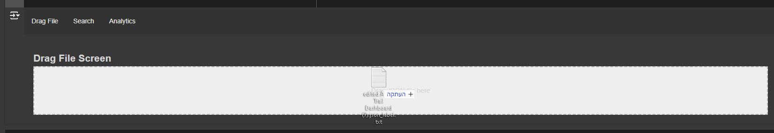יש לגרור קובץ JSON לתיבה:

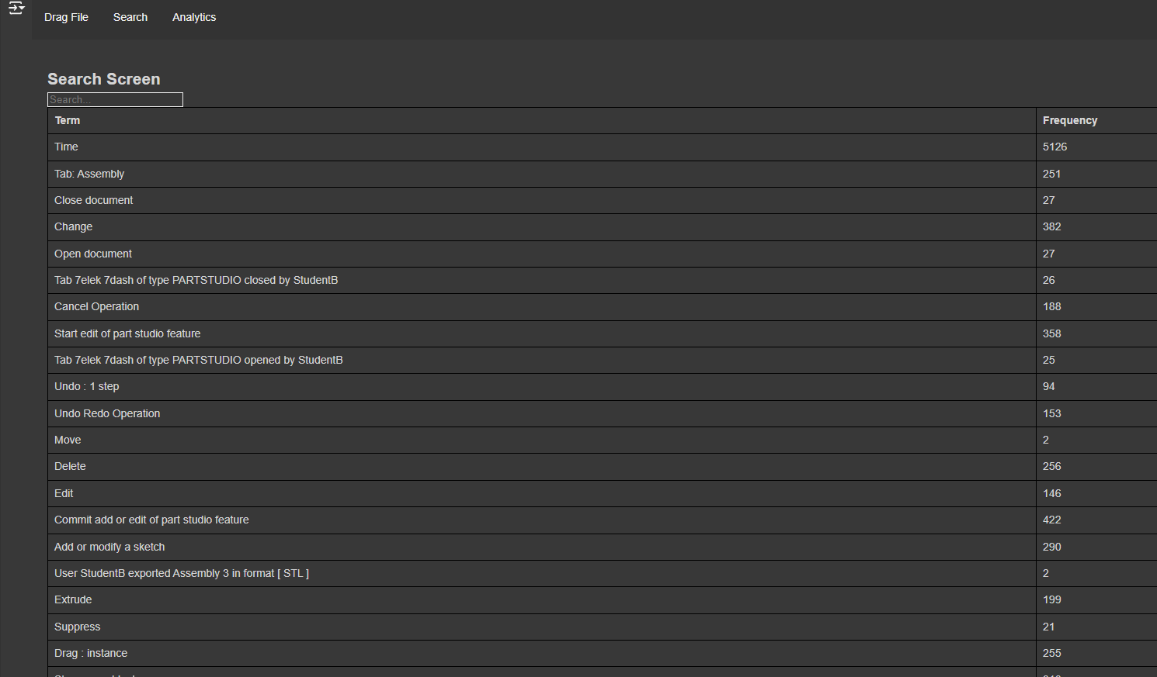מיד לאחר מכן ניתן לעשות חיפוש במסך הsearch ולראות אנליזות של הקובץ במסך הanalytics: